新聞資料NEWS LETTER
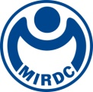
國產鎳鈦合金 里特完成關鍵一哩路

現階段我國產業所使用高階金屬原物料皆仰賴國外進口，國內業者對材料特性掌握度不高，限制了相關產業發展的步伐。有鑑於此，金屬中心與鎳鈦發明人Dr. Frederick Wang合作，引進國外多年的技術傳承，藉由技術移轉方式，成功協助促成台灣第一家國產鎳鈦合金材料自主生產廠商「里特材料科技股份有限公司-NIT」問世，邁出國產自主化鎳鈦合金材的關鍵一步，為建立高階合金材料自主化之重要能量。

里特材料於2016年9月成立於高雄，2018年正式進駐路竹科學園區，現有完善的設備及600坪的標準廠房，目前已開始接單量產，是全台唯一醫療級鎳鈦記憶金屬材料(Nitinol)及製品製造商。鎳鈦記憶金屬具有優異的超彈性及形狀記憶回復的特性，常應用在航空扣件、民生及工業用品等領域，另外因具有良好的生物相容性，因此在醫療產業也有許多應用，例如牙科矯正、支架、微創器械。里特材料除了生產符合ASTM F2063規範之醫療級鎳鈦線材及管材，也提供致動器線材、客製化產品生產、產品開發測試及顧問服務。

綜觀全球高階金屬材料發展趨勢，金屬中心將關鍵技術技轉給里特材料，不僅落實中心推動高值金屬材料應用之產業化目標，補足我國鎳鈦合金上游材料之產業缺口。里特材料科技公司的蔡樹根董事長表示，里特材料為全球少數掌握鎳鈦成分設計、加工製造、幾何定型、特性熱處理之應用技術業者，於2019年取得ISO 13485及ISO 9001認證，目前已進入歐洲、國內醫材供應鏈，配合取得FDA認證，未來將持續拓展美洲及亞洲市場，除醫療領域外，在工業上及民生用品中也存在許多商機，可望為台灣市場提供新材料、新能量。

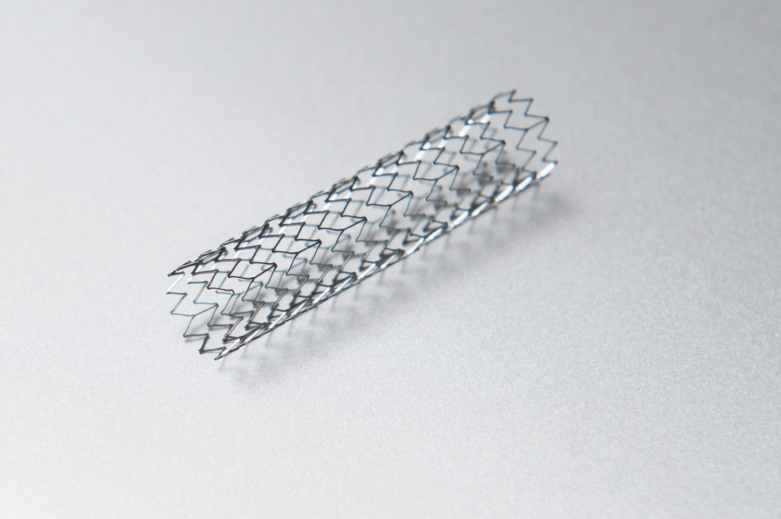

圖一、鎳鈦合金因具有超彈性、形狀記憶的特性，且具有良好的生物相容性，可應用在醫療、工業、民生等產業。圖為運用鎳鈦合金製作的支架。

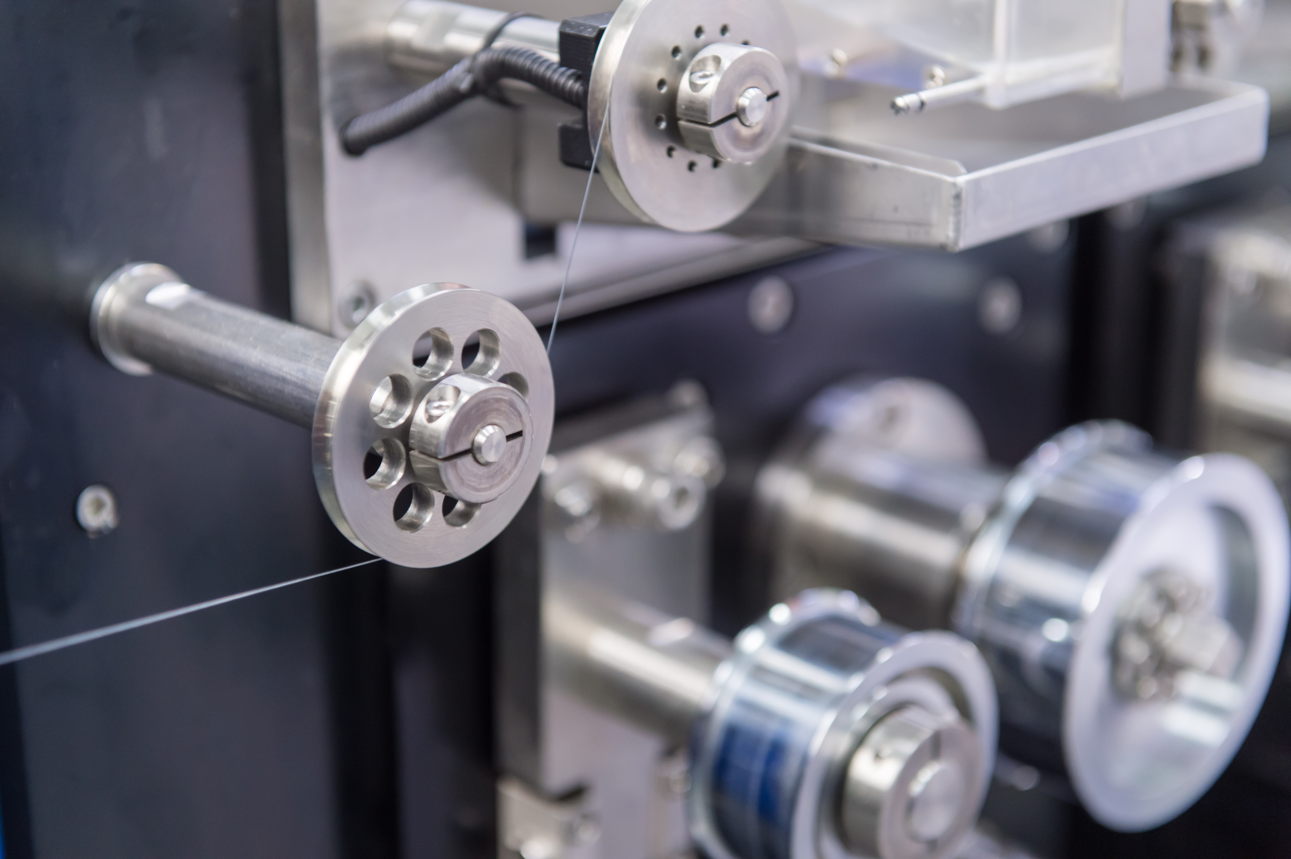

圖二、里特材料科技公司為業者提供鎳鈦合金線材之量產服務。

